Naziv nastavnoga predmeta | GEOGRAFIJA
Redni broj i naziv nastavnog sata | 43. Geografske posebnosti Bosne i Hercegovine
Razred | 7.
Tip sata  (obrada, ponavljanje, vježbanje, provjeravanje, kombinirani) | kombinirani
Ishodi učenja iz kurikuluma  (glavni ishod + razrada ishoda)  2-3 za jedan nastavni sat | Aktivnost učenika | Vrednovanje ishoda i procesa učenja na kraju nastavnoga sata
GEO OŠ A.B.7.8. Učenik analizira specifične uvjete života u državama Jugoistočne Europe te utjecaj povijesnih zbivanja na različit stupanj gospodarskoga razvoja pojedinih država.  - opisuje s pomoću tematske karte etničku i vjersku heterogenost država  - uspoređuje položaj hrvatskoga stanovništva u državama Jugoistočne Europe  - objašnjava povijesno-kulturni utjecaj Jugoistočne Europe na Hrvatsku  - analizira posebnosti Bosne i Hercegovine  - obrazlaže utjecaj povijesnih zbivanja na različit stupanj gospodarskoga razvoja pojedinih država | - rješava zadatak u digitalnom alatu LearningApps  https://learningapps.org/watch?v=pivr7br2n21  - čita uvodni tekst u udžbeniku  - metodom razgovora s učiteljem i ostalim učenicima u razredu navodi asocijacije vezane uz Bosnu i Hercegovinu  - zapisuje naslov nastavne jedinice u bilježnicu  - formira skupine  - priprema materijal (Prilog 1.)  - sluša upute za rad  radom u skupinama  - boja BiH na dobivenoj slijepoj karti Europe  - označava na slijepoj karti države s kojima graniči BiH  - opisuje geografski položaj i smještaj BiH  - čita tekst u udžbeniku  - na unaprijed dobivenoj slijepoj karti označava reljefne cjeline i pokazuje ih na geografskoj karti BiH  - imenuje i pokazuje na geografskoj karti najvažnije rijeke  - navodi tipove klime  - opisuje demografska obilježja  - opisuje podjelu Bosne i Hercegovine na dva entiteta  - pronalazi podatke koristeći dodatni digitalni sadržaj na E-sferi  https://www.e-sfera.hr/dodatni-digitalni-sadrzaji/650d2faa-22b6-4c1c-8e48-969581ec5869/  - pokazuje na geografskoj karti entitete Bosne i Hercegovine  - navodi službene jezike, pisma i vjere  - opisuje obilježja gospodarstva BiH  - navodi uzroke slabije gospodarske razvijenosti BiH  - navodi potencijale gospodarskog razvoja  - pokazuje na geografskoj karti važnije gradove Bosne i Hercegovine  - istražuje znamenitosti pojedinih gradova  - predstavnik svake skupine demonstracijom na geografskoj karti i kratkim usmenim izlaganjem prezentira učitelju i ostalim učenicima u razredu bilješke svoje skupine**  - učenici ostalih skupina označavaju na geografskoj karti potrebne pojmove i pišu bilješke u bilježnicu  - ispunjava listu za procjenu | vrednovanje za učenje - promatranje i pitanja na satu te davanje povratnih informacija učeniku, vrednovanje kao učenje- lista za procjenu (Prilog 2.)

Napomene
POVEZANOST S MEĐUPREDMETNIM TEMAMA I DRUGIM PREDMETIMA: Osobni i socijalni razvoj, Učiti kako učiti, Uporaba informacijske i komunikacijske tehnologije, Održivi razvoj, Hrvatski jezik
- osr B.3.2. Razvija komunikacijske kompetencije i uvažavajuće odnose s drugima.
- osr B.3.4. Suradnički uči i radi u timu.
- uku A.3.1. Učenik samostalno traži nove informacije iz različitih izvora, transformira ih u novo znanje i uspješno primjenjuje pri rješavanju problema.
- uku B.3.4. Učenik samovrednuje proces učenja i svoje rezultate, procjenjuje ostvareni napredak te na temelju toga planira buduće učenje.
- uku D.3.2. Učenik ostvaruje dobru komunikaciju s drugima, uspješno surađuje u različitim situacijama i spreman je zatražiti i ponuditi pomoć.
- ikt A.3.2. Učenik se samostalno koristi raznim uređajima i programima.
- odr A.3.1. Objašnjava osnovne sastavnice prirodne raznolikosti.
- OŠ HJ A.7.1. Učenik govori prema planu i razgovara primjenjujući vještine razgovora u skupini.
- OŠ HJ A.7.3. Učenik čita tekst, izvodi zaključke i tumači značenje teksta

Bilješke
_____________________________________________________________________________________________
_____________________________________________________________________________________________
_____________________________________________________________________________________________
_____________________________________________________________________________________________
_____________________________________________________________________________________________
_____________________________________________________________________________________________
_____________________________________________________________________________________________
_____________________________________________________________________________________________
_____________________________________________________________________________________________
_____________________________________________________________________________________________
_____________________________________________________________________________________________
_____________________________________________________________________________________________
_____________________________________________________________________________________________

Plan školske ploče

Geografske posebnosti Bosne i Hercegovine

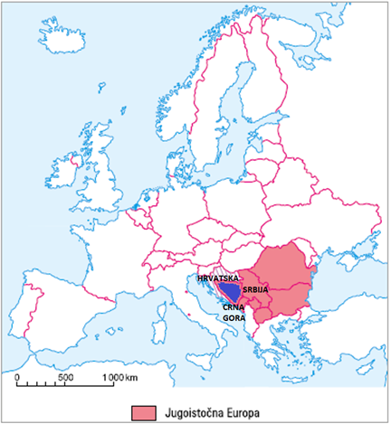
PRIRODNA OBILJEŽJA
reljefna obilježja
najveći dio područja čini planinski prostor Dinarida
1. peripanonska Bosna- nizinski dio uz Savi
2. Hercegovina- visoravni, krška polja (Livanjsko, Glamočko,
Duvanjsko), dolina Neretve
3. središnji planinski prostor
4. Sarajevsko-zenička kotlina u dolini Bosne
klimatska obilježja
umjereno-topla vlažna klima, snježno-šumska klima, sredozemna klima
riječna mreža
Sava, Bosna, Neretva, Una
- najzapadnija država Jugoistočne Europe s izlazom na Jadransko more
- graniči sa Srbijom, Hrvatskom i Crnom Gorom

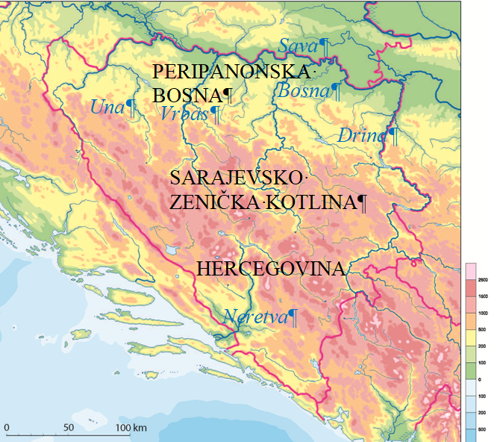

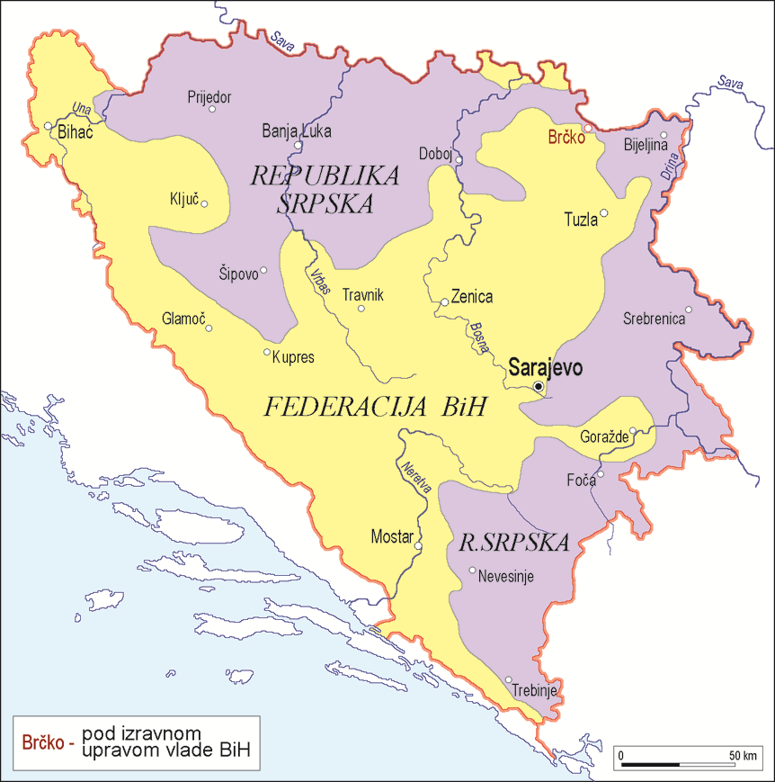
podjela na dva entiteta i jedan distrikt-
Republika Srpska, Federacija BiH
distrikt Brčko

Stanovništvo
- tri državotvorna naroda- Hrvati, Srbi, Bošnjaci
- tri službena jezika- bosanski, srpski i hrvatski
- dva službena pisma- latinica, ćirilica
- prirodni pad, iseljavanje
Gospodarstvo
- gospodarski slabije razvijena država-ratna razaranja, poslijeratna gospodarska tranzicija
- potencijali gospodarskog razvoja: velike poljoprivredne površine, površine pod šumama, rudna bogatstva, prirodna i kulturna baština
Gradovi
- Sarajevo- gl. grad ,Baščaršija- povijesno gradsko središte
- Mostar- kameni most
- Tuzla, Zenica, Banja Luka
** učenici mogu bilješke pisati i u digitalnom alatu Padlet pri čemu će pronaći odgovarajuće tematske karte, grafičke i slikovne priloge u dodatnom digitalnom sadržaju na E-sferi i prilažiti ih na padlet
Plan ploče u digitalnom alatu Padlet https://padlet.com/ivanabalasko/mz41in7up4zfhcas

Prilog 1. Prilozi
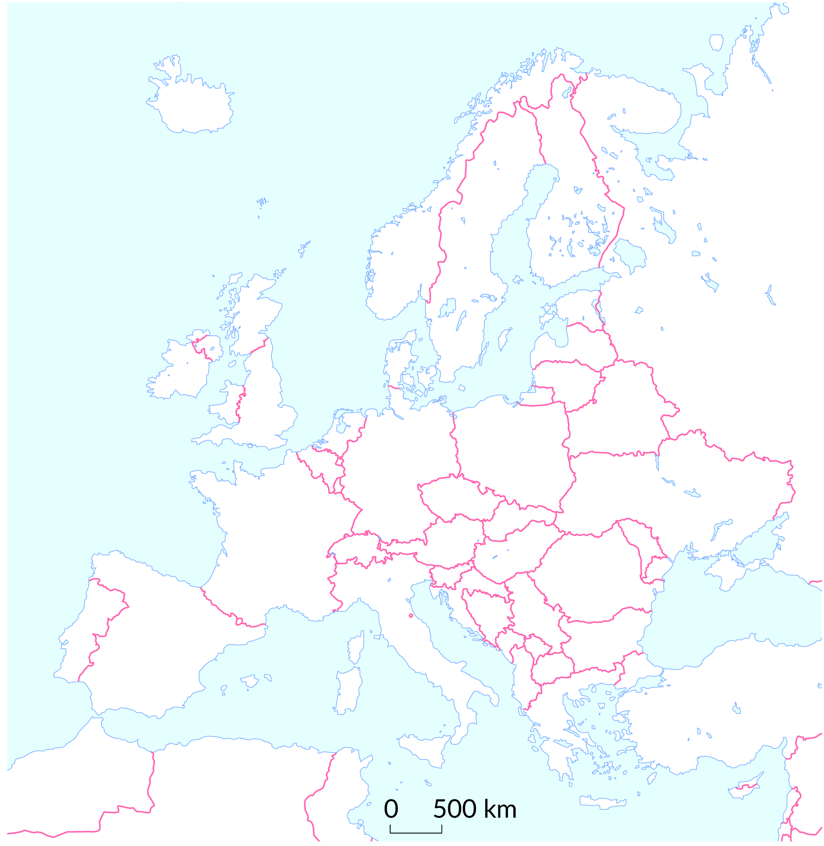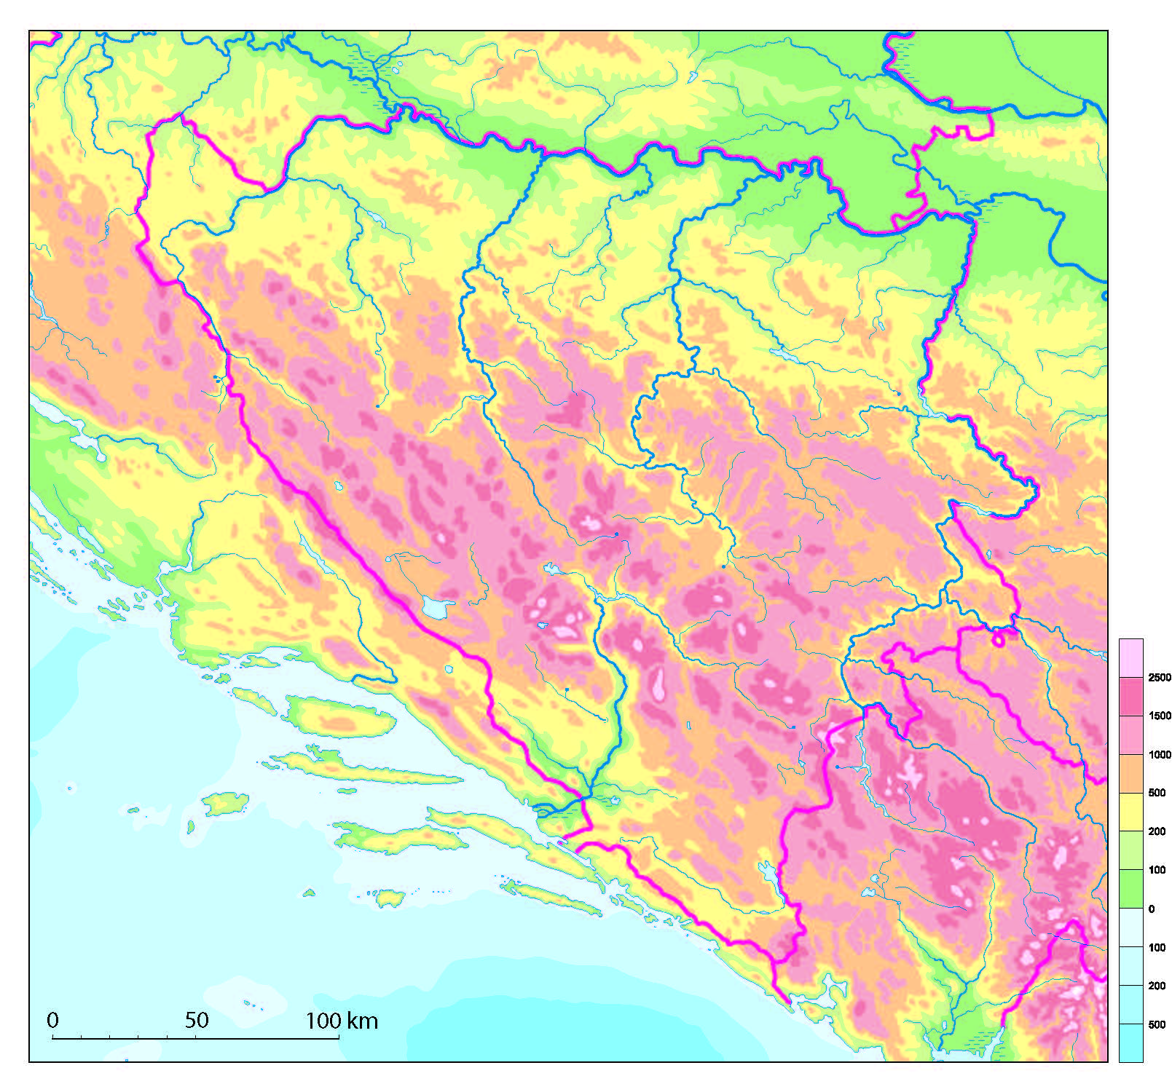
Una
Vrbas
Neretva
Drina
SARAJEVSKO ZENIČKA KOTLINA
HERCEGOVINA
GOVINA
PERIPANONSKA BOSNA
Sava
Bosna

Prilog 2. Lista za procjenu

ELEMENTI | DA | DJELOMIČNO | TREBA POPRAVITI
Jesmo li uspješno izvršili zadatak?
Je li svaki član grupe dao maksimalan doprinos rješavanju zadatka?
Jesi li zadovoljan/a osobnim doprinosom rješavanju zadatka?
Sviđa li ti se ovakav način učenja/poučavanja?
Možeš li nakon ovakvog rada objasniti što si naučio/la?
Upute za ispunjavanje: Uz tvrdnje kvačicom √ označi svoj odgovor.

